
Inseneribüroo REIB OÜ
A. ADAMSONI 26  10137 TALLINN  ÄRIREGISTRIKOOD 10434933 | TEL. (+372) 7337 150  E-POST: reib@reib.ee  www.reib.ee | SWEDBANK, KOOD 767  IBAN: EE 2200 2210 1095 7948  SWIFT/BIC: HABAEE2X

Registreeringud EG-; EP-; EH-; EK-; EO-10434933-0001

EHITUSGEOLOOGILISTE UURIMISTÖÖDE KAVA
TÖÖ NR. GE-3536

Töö nimi: Riigitee nr 11115 Kurna-Tuhala tee km 5,461-5,870 rekonstrueerimise ehitusgeoloogilised uurimistööd.
Tööde teostamise aeg: märts 2024
Vastutav spetsialist: Jaanika Liiv, EKR Diplomeeritud ehitusinsener, tase 7

GEOLOOGILISTE UURINGUTE KAVA

Geoloogilistel uurimistöödel juhindutakse 23.12.2020 käskkirjaga nr 1-2/20/1054 kinnitatud „Geotehniliste uuringute juhisest“ ning standardist EVS-EN 1997-1:2005+NA 2006 Geotehniline projekteerimine. Osa 1.

Uuringute eesmärgi täitmiseks rajatakse 5 puurauku läbi olemasoleva tee konstruktsioonide ja 3 teepeenardes ning 4 puurauku puuritakse kasvupinnase paksuse määranguks. Tee puuraugud on joonisel tähistatud mustaga, peenra puuraugud lillaga ning mulde laienduste kasvupinnase puuraugud rohelisega.

Tee puuraugud kavandatakse sammuga 100m ja peenra puuraugud sammuga 200m, mis puuritakse kuni 3,0 m sügavused või minimaalselt 1 m läbi nõrgast aluspinnasest. Kasvupinnase paksuse määramiseks jäävad puuraukude sügavused ~1m.

Puuraukude paigutamisel on arvestatud olemasolevate tehnovõrkude paiknemist, et minimiseerida nendesse puurimise ohtu. Puuraugud, mis siiski paiknevad olemasolevate kommunikatsioonide kaitsevööndis, kooskõlastatakse kommunikatsioonide valdajatega.

Puuraukudes mõõdetakse peale pinnaseveetaseme stabiliseerumist uurimisaegne (kuupäevaline) veetase. Määratakse niiskuspaikkonnad.

Puuraugud mõõdistatakse peale rajamist geodeedi poolt ja kantakse topo-geodeetilisele alusplaanile. Kasutatakse enamasti RTK-GNSS seadet, milliseid on REIB-i valikus mitu: Trimble R6, R8s, R10 ja Leica GS13 või GS16. Seade valitakse sõltuvalt geodeedist, kes viib läbi puuraukude positsioneerimise. Koos mõõdistusega määratakse puuraugu suudme kõrgus.

Ajutised liikluskorralduseks kasutatud skeem kooskõlastatakse Transpordiametiga.

Minimaalselt võetakse iga kahe puuraugu (väljaarvatud kasvupinnase puuraugud) kohta üks pinnaseproov (terastikulise koostise, plastsuse, vajadusel kuumutuskao ja filtratsiooni määramiseks). Proovid teimitakse akrediteeritud geotehnikalaboris. Vastavalt Maanteeameti käskkirjale „Muldkeha ja dreenikihi projekteerimine. Filtratsioonimooduli määramine“ juhindutakse filtratsioon määramisel normist EVS 901-20:2013. Pinnased klassifitseeritakse vastavalt EVS-EN ISO 14688-1 ja 2 järgi.

Puurimiseks kasutatakse lintidel puurmasinaid GM-65 või GM-75 puurtoru ehk südamikpuuriga minimaalse läbimõõduga 108 mm.

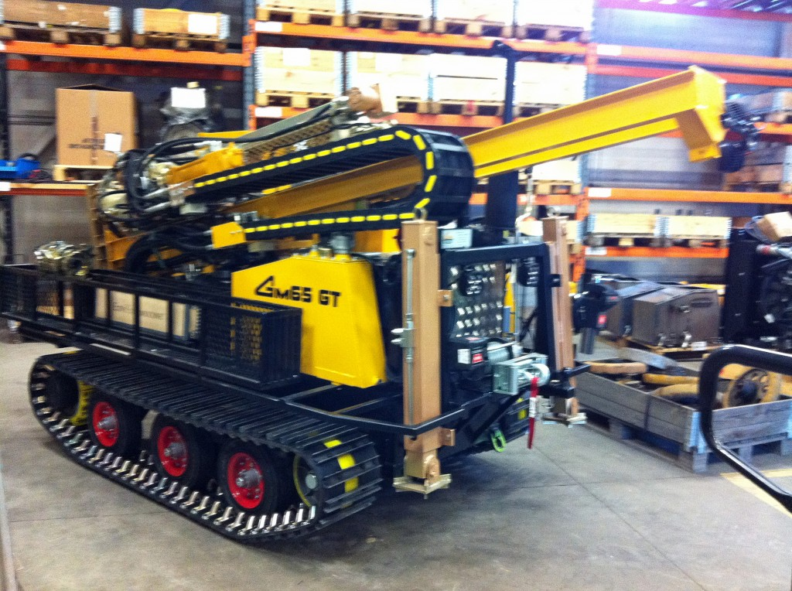

Kõik puuraugu kohad pildistatakse üles selliselt, et fotodel oleks näha:
- 20-40% ulatuses teeäärset taustinformatsiooni (asukoha visuaalseks kontrolliks).
- Mõõtelatt puuraugu põhjas (<3m sügavuse korral). Mõõtelati skaala peab olema fotol loetav (sügavuse ligikaudseks visuaalseks kontrolliks).
- Kõigi pinnaseproovide kotid proovivõtu toimumise visuaalseks kontrolliks. Kotid fotol avatuna, proov ja proovi number loetavalt peal.
- Kasutatava puurotsa tüüp (tööorgan) tööasendis.

Peale töö lõpetamist puuraugud likvideeritakse. Läbi teekatendi tehtud puuraukude alumine osa täidetakse väljapuuritud materjaliga, ülemine osa tihendatud filtreeriva materjaliga, kate taastatakse asfaltseguga, kruusakattega teede korral kruuspinnasega. Täidetud aukudele kehtib garantii 2 a.

Analüüsitakse puurimiste ja laboriuuringutega kogutud informatsioon ning vormistatakse geoloogiliste uuringute aruanne. Uuringute tehniline materjal esitatakse ka viimases masinloetavas .ags –formaadis.

Koostasid:
Jaanika Liiv, REIB OÜ
geoloogiainsener, tel. 5092377
jaanika.liiv@reib.ee

LISA 1. Puuraukude asendiplaan

